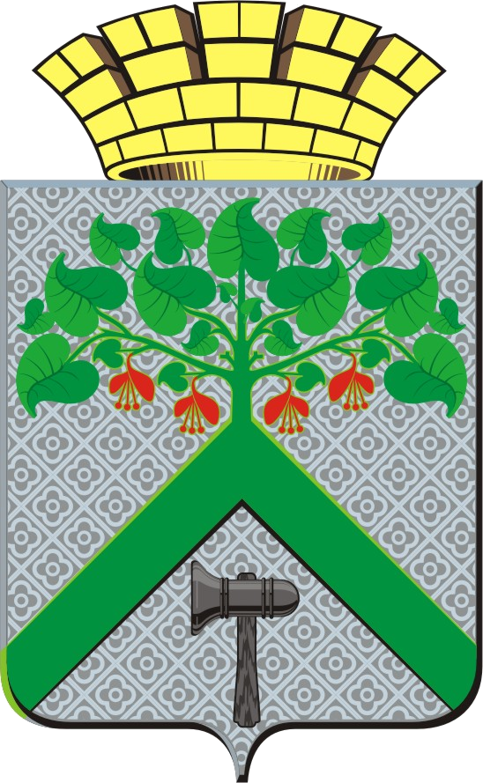

Управление образования
администрации
Верхнесалдинского городского округа

ПРИКАЗ
__27.11.2018________ № _335_____
г. Верхняя Салда
Об установлении платы с родителей (законных представителей) за присмотр и уход за детьми, осваивающими образовательные программы дошкольного образования в учреждениях, осуществляющих образовательную деятельность на территории Верхнесалдинского городского округа

Руководствуясь Указом Президента Российской Федерации от 02 октября 1992 года № 1157 «О дополнительных мерах государственной поддержки инвалидов», статьей 65 Федерального закона Российской Федерации от 29 декабря 2012 года № 273-ФЗ «Об образовании в Российской Федерации», приказом Министерства образования и науки Российской Федерации от 30.08.2013 N 1014 «Об утверждении Порядка организации и осуществления образовательной деятельности по основным общеобразовательным программам - образовательным программам дошкольного образования», постановлением Правительства Свердловской области от 08.11.2018 № 778-ПП «О внесении изменений в постановление Правительства Свердловской области от 04.03.2016 № 150-ПП «Об установлении максимального размера платы, взимаемой с родителей (законных представителей), за присмотр и уход за детьми в государственных образовательных организациях Свердловской области и муниципальных образовательных организациях, реализующих образовательную программу дошкольного образования, для каждого муниципального образования, расположенного на территории Свердловской области, в зависимости от условий присмотра и ухода за детьми», в целях осуществления присмотра и ухода за детьми, осваивающими образовательные программы дошкольного образования в учреждениях, осуществляющих образовательную деятельность
ПРИКАЗЫВАЮ:
- Установить с 01 января 2019 года плату, взимаемую с родителей или законных представителей (далее – родительская плата) за присмотр и уход за детьми, осваивающими образовательные программы дошкольного образования в учреждениях, осуществляющих образовательную деятельность (далее - МДОУ) на территории Верхнесалдинского городского округа:
1) родительская плата за присмотр и уход за детьми в МДОУ устанавливается в размере 100 % затрат в соответствующем образовательном учреждении (прилагается);
2) родительская плата за присмотр и уход за детьми в МДОУ, устанавливается в размере 50 % затрат в соответствующем образовательном учреждении (прилагается):
а) для родителей (законных представителей), имеющих трех и более несовершеннолетних детей;
б) для жителей сельской местности, за содержание ребенка в МДОУ, расположенных в сельской местности;
в) для родителей, один из которых является инвалидом I или II группы.
2. За присмотр и уход за детьми-инвалидами, детьми-сиротами и детьми, оставшимися без попечения родителей, а также за детьми с туберкулезной интоксикацией, обучающимися в муниципальных образовательных учреждениях, реализующих образовательную программу дошкольного образования, родительская плата не взимается.
- Родители (законные представители), имеющие две и более льготы по родительской плате за присмотр и уход за детьми в МДОУ, имеют право только на одну из льгот по выбору родителей (законных представителей).
- Настоящий приказ вступает в силу через один календарный месяц после его установления.
- Настоящее приказ официально опубликовать, разместить на официальном сайте Управления образования администрации Верхнесалдинского городского округа и на сайтах МДОУ.
- Контроль за исполнением настоящего приказа возложить на главного специалиста Управления образования И.Ю. Буркову.
Начальник | А.Е. Золотарев

Буркова Ирина Юрьевна 8 (34345) 5-49-18

